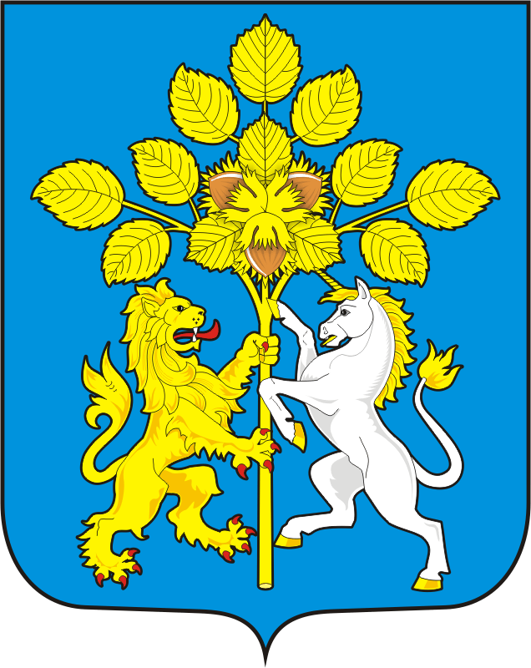

СОВЕТ ДЕПУТАТОВ МУНИЦИПАЛЬНОГО ОБРАЗОВАНИЯ СПАССКИЙ СЕЛЬСОВЕТ САРАКТАШСКОГО РАЙОНА ОРЕНБУРГСКОЙ ОБЛАСТИ

РЕШЕНИЕ
одиннадцатого внеочередного заседания Совета депутатов
Спасского сельсовета второго созыва

11 ноября 2021 года с.Спасское № 44

О внесение изменений в «Положение о земельном налоге»

В соответствии с главой 31 Налогового кодекса Российской Федерации и руководствуясь Уставом муниципального образования Спасский сельсовет Саракташского района Оренбургской области

Совет депутатов Спасского сельсовета РЕШИЛ:

1. Внести в Положение о земельном налоге, утвержденное решением Совета депутатов Спасского сельсовета Саракташского района Оренбургской области от 22.11.2019 № 158, следующие изменения:

1.1. В абзаце втором раздела II «Налоговые ставки» цифру «0,2» заменить на цифру «0,25».

2. Настоящее решение подлежит официальному опубликованию в районной газете «Пульс дня» и размещению на официальном сайте администрации муниципального образования Спасский сельсовет Саракташского района Оренбургской области.
3. Настоящее решение вступает в силу по истечении одного месяца со дня его официального опубликования, но не ранее 1 января 2022 года.
4. Контроль за исполнением настоящего решения возложить на постоянную комиссию по бюджетной, налоговой и финансовой политике, собственности и экономическим вопросам, торговле и быту(Лашманов А.Н.).

Председатель Совета депутатов Р.Г.Магомедов

Глава муниципального образования А.М.Губанков

Разослано: депутатам, постоянной комиссии, прокуратуре района, финотдел администрации Саракташского района, районная газета «Пульс дня», МР ИФНС РФ № 7 по Оренбургской области, сайт сельсовета, места для обнародования НПА, в дело

